**COMANDO DF:** Nos da un detalle de la raíz en la que estamos situados y el contenido que tenemos en dicha carpeta, si lo comparo con mi sistema Windows 10 sería similar si ejecuto la consola CMD y aplico el comando DIR: para ver los directorios que tengo en esa raíz.

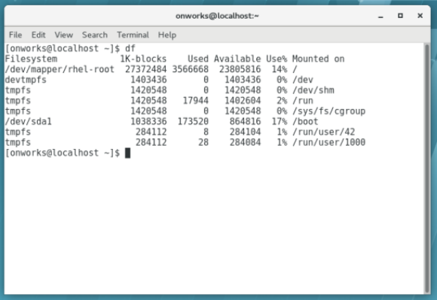

**COMANDO TOP:** Nos da un detalle como si fuera el administrador de tarea, similar al de Windows 10

